DERS PLANI
I.BÖLÜM
Dersin Adı: | Fen Bilimleri | TARİH: 32. HAFTA: ……………………………………
Sınıf: | 7.Sınıf
Ünite No-Adı: | 7. Ünite: Elektrik Devreleri
Konu: | Ampullerin Bağlanma Şekilleri
Önerilen Ders Saati: | 4 Saat
II.BÖLÜM
Öğrenci Kazanımları/Hedef ve Davranışlar: | 7.7.1.1. Seri ve paralel bağlı ampullerden oluşan bir devre şeması çizer.  F.7.7.1.2. Ampullerin seri ve paralel bağlandığı durumlardaki parlaklıklarını devre üzerinde gözlemleyerek çıkarımda bulunur.
Ünite Kavramları ve Sembolleri: | Seri bağlama, paralel bağlama, elektrik akımı, gerilim
Uygulanacak Yöntem ve Teknikler: | Anlatım, Soru Cevap, Rol Yapma, Grup Çalışması
Kullanılacak Araç – Gereçler:
Açıklamalar:
Yapılacak Etkinlikler:
Özet: |  | Seri ve Paralel Bağlama Nedir?  Basit bir elektrik devresinde pil, bağlantı kablosu ve ampul gibi devre elemanları kullanılır. Bu devre elemanları kullanım alanlarına göre faklı şekilde bir araya getirilerek farklı elektrik devreleri kurulabilir. Basit elektrik devrelerinde devre elemanlarının iki ucu vardır. Örneğin pil + ve – olmak üzere iki uca sahiptir. Ampuller elektrik devrelerinde iki farklı şekilde bağlanır. Bunlar seri bağlama ve paralel bağlamadır.  Devre elemanlarının tek bir kol üzerinde birinin + ucu diğerinin – ucuna değecek şekilde bağlanması ile oluşturulan bağlama şekline seri bağlama denir. Ampullerde seri bağlama bir ampulün çıkış ucunun diğer ampulün giriş ucuna bağlanması ile oluşturulur.  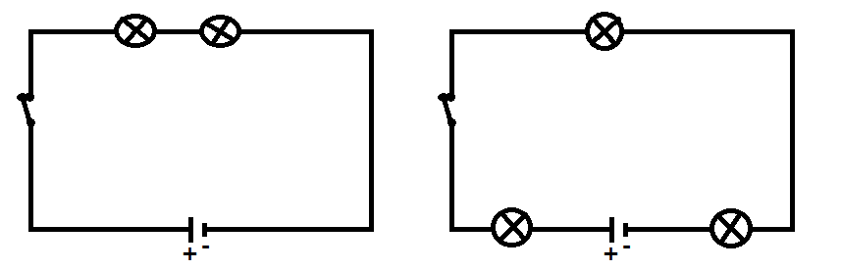  Seri bağlı devrelerde;  - Ampuller özdeş ise hepsi aynı parlaklıkta ışık verir. Çünkü seri bağlı devrelerde devre elemanları üzerinden geçen elektrik akımları eşittir.  - Ampul sayısı arttıkça devrede bulunan ampullerin parlaklıkları azalır.  - Seri bağlı ampullerden herhangi biri devreden çıkarıldığında ampuller söner. Aynı şekilde devrelerdeki ampullerden biri patladığında diğer ampuller de söner.  Basit elektrik devrelerinde ampul gibi pillerde seri olarak bağlanabilir. Burada dikkat edilmesi gereken nokta bir pilin “+” ucunun diğer pilin “-“ ucuna değecek şekilde bağlanması gerektiğidir. Aksi takdirde ampul ışık vermeyecektir.  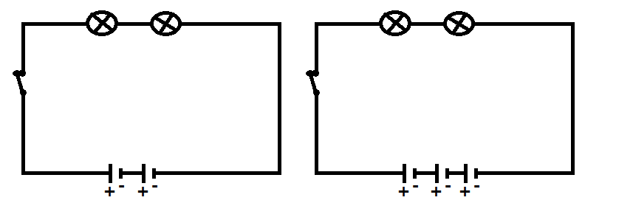  Seri bağlı devrelerde devredeki ampul sayısı artıkça devrenin toplam direnci artar. Devredeki toplam dirence eşdeğer direnç denir. Eşdeğer direnç R_{Eş}şeklinde gösterilir. Seri bağlı devrelerde eşdeğer dirençdevredeki tüm dirençlerin (ampul dirençleri) toplamına eşittir ve aşağıdaki şekilde hesaplanır.  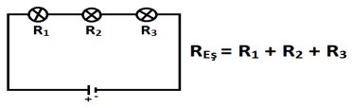  Seri bağlı devrelerde ampuller üzerinden geçen akım değerleri birbirine ve ana koldaki akıma eşittir. Bu nedenle özdeş ampullerle kurulan seri bağlı devrelerde ampul parlaklığı eşittir.  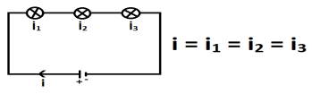  Seri bağlı devrelerde toplam gerilim (pilin gerilimi), ampullerin gerilimlerinin toplamına eşittir. Diğer bir ifadeyle seri bağlı devrelerde pilin gerilimi ampuller tarafından paylaşılır. Bu paylaşım seri bağlı devrelerde dirençler üzerinden geçen akımlar eşit olduğundan, ampullerin direncine bağlıdır. Buna göre direnci büyük olan ampuldeki gerilim daha fazladır. Yani direnci büyük olan ampul daha fazla enerji harcayacaktır.  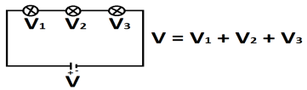  Ampullerin birer uçları ortak bir noktada, diğer uçları da bir noktada birleştirilerek oluşturulan bağlama şekline paralel bağlama denir. Paralel bağlı devrelerde elektrik akımı kollara ayrılır. Eğer ampuller özdeş ise elektrik akımı paralel bağlı ampullere eşit elektrik akımı gidecek şekilde ayrılır.  Paralel bağlı devrelerde;  - Ampuller özdeş ise hepsi aynı parlaklıkta yanar. Aksi takdirde direnci az olan daha parlak yanar.  - Devrelerdeki ampullerden biri çıkarılırsa (ya da patlarsa) diğer ampuller ışık vermeye devam eder.  - Toplam(Eşdeğer) direnç azaldığı için seri bağlı devreye göre ampul parlaklığı daha fazladır.  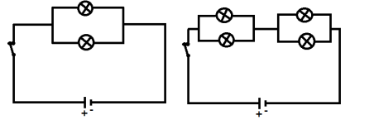  Basit elektrik devrelerinde ampul gibi pillerde paralel olarak bağlanabilir. Burada dikkat edilmesi gereken nokta pillerin “+” uçlarının ve “-“ uçlarının aynı kutupta olacak şekilde bağlanması gerektiğidir.  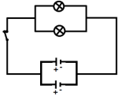  Paralel bağlı devrelerde devredeki ampul sayısı artıkça devrenin toplam azalır. Devredeki toplam dirence eşdeğer direnç denir. Eşdeğer direnç R_{Eş}şeklinde gösterilir. Paralel bağlı devrelerde eşdeğer dirençaşağıdaki şekilde hesaplanır.  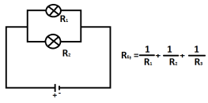  Paralel bağlı devrelerde ampuller üzerinden geçen akım değerleri ampullerin direncine bağlı olarak değişir. Buna göre direnci büyük olan ampulden az, direnci küçük olan ampulden fazla akım geçer. Ampuller üzerinden geçen akım değerlerinin toplamı da ana koldaki akım değerini verir. Başka bir deyişle paralel bağlı devrelerde ana koldaki akım, ampullere dirençleri ile ters orantılı olarak dağılır.  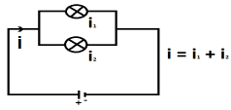  Paralel bağlı devrelerde ampuller üzerinden geçen akım değeri ampulün direnci ile ters orantılı olduğundan ampullerin gerilimleri birbirine ve devredeki pillerin gerilimine eşittir.  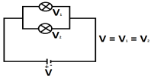
III.BÖLÜM
Ölçme ve Değerlendirme: | *Boşluk dolduralım  *Eşleştirelim Ölçme ve değerlendirme için projeler, kavram haritaları, tanılayıcı dallanmış ağaç, yapılandırılmış grid, altı şapka tekniği, bulmaca, çoktan seçmeli, açık uçlu, doğru-yanlış, eşleştirme, boşluk doldurma, iki aşamalı test gibi farklı soru ve tekniklerden uygun olanı uygun yerlerde kullanılacaktır.
IV.BÖLÜM
Dersin Diğer Derslerle İlişkisi:
V.BÖLÜM
Planın Uygulanmasıyla İlgili Diğer Açıklamalar:

Uygundur
…………………………………… ........................
Fen Bilimleri Öğretmeni Okul Müdürü

